一、中国政区
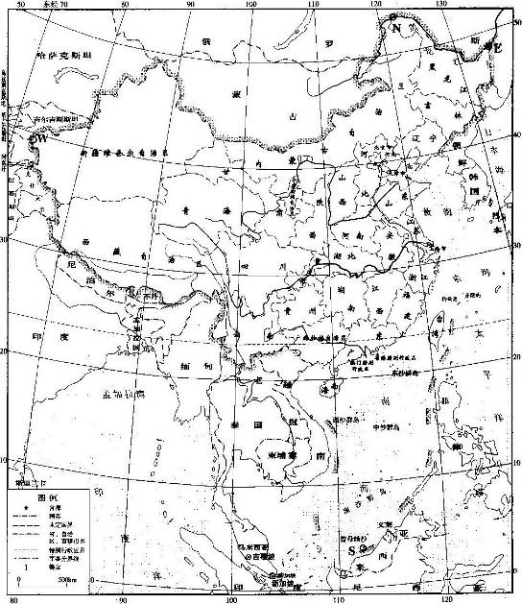
图2-1
图2-1读图要求
l说出我国各省级行政区、简称、人民政府驻地(省级行政中心)。
2读出北国15个陆上接壤的国家。
3画出北方、南方、西北、青藏四个地区的主要界线。
4熟悉东北、华北、西北、华东、华中、华南、西南、青藏八个区域。
5读出我国西部大开发所包括的省区。
6读出我国面积最大的省区。
7读出我国附近的海域：渤海、黄海、东海、南海。
8读出我国台湾岛和海南岛。
9找出我国最北最南最东和最西的四点N、S、E、W
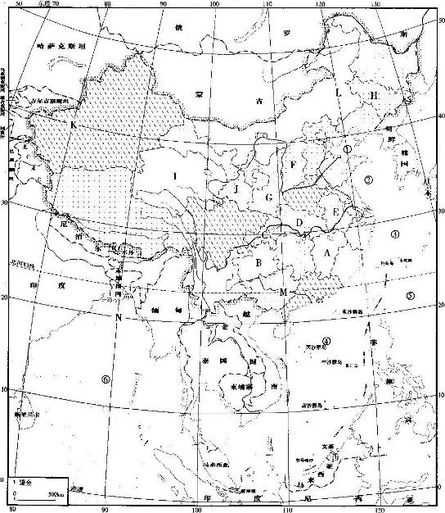
图2-2
辅助练习读图2-2，填空。
1写出下列省、自治区、直辖市的名称:
A 、B 、C 、D 、E
F 、G 、H 、I 、J
2写出下列海域和大洋名称：
① ② ③
④ ⑤ ⑥
3读出下列地点的地理坐标：
K( 、 ) L( 、 )
M( 、 ) N( 、 )

